Den rejsende udstilling “20 år for jerntæppets fald“ på Århus Universitet
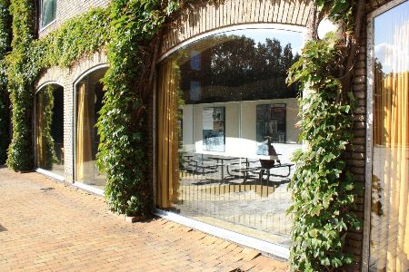
Udstillingslokaler på Århus Universitet
Den næste stop af den rejsende udstilling “20 år for jerntæppets fald“ i anledning af 20-års jubilæum for kommunismens fald var Århus Universitet. Den tjekkiske ambassadør Zdeněk Lyčka holdt den 7. oktober 2009 et foredrag om sine personlige erfaringer fra fløjlsrevolutionen. Der var næsten 30 deltagere på foredraget, bl. a. institutleder på Institut for Historie og Områderstudier Jan Ifversen, lektor Peter Bugge og studieadjunkt Kateřina Haušildová fra afdelingen Østeuropastudier, som gjorde det muligt at udstillingen og foredraget blev realiseret. Den 8. oktober blev filmen ”Den Blide Revolution” vist på Århus Univeritet.
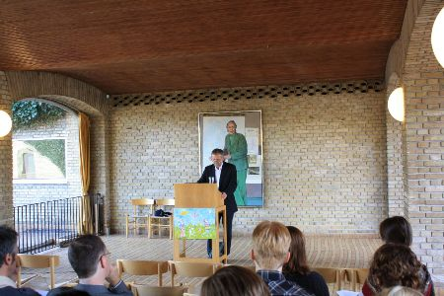
Foredraget af ambassadør Zdeněk Lyčka

I denne anledning præsenterede Den Tjekkiske Ambassade bogen af den tjekkiske kunstner Peter Sís, bosat i USA, med titlen “THE WALL: Growing Up Behind the Iron Curtain“ (2009).
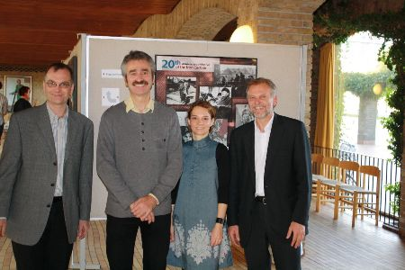
Lektor Peter Bugge (tv), Institutleder på Institut for Historie og Områderstudier Jan Ifversen, studieadjunkt Kateřina Haušildová, ambassadør Zdeněk Lyčka

Udstillingen i Århus varede til den 8. oktober og var herefter flyttet til Universitetet i Aalborg.
Den rejsende udstilling “20 år for jerntæppets fald“ og de følgende aktiviteter er tematisk tilknyttede CZ PRES’ motto “Europa uden barrierer“ og minder derfor om det tjekkiske formandskab i Rådet for EU også i den anden halvdel af 2009.

